KNJIŽNA UGANKA
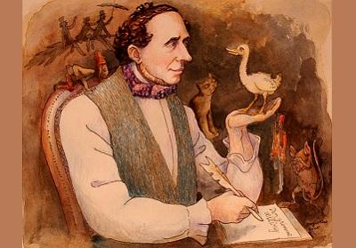

2. aprila praznujemo mednarodni dan knjig za otroke in mladino.
Na ta dan se je leta 1805 na Danskem rodil eden največjih pravljičarjev.

…
Zjutraj so jo vprašali, kako je spala.
»Oh, grozno slabo!« je dejala princesa. »Skoraj vso noč nisem zatisnila očesa! Bogve, kaj je bilo v postelji? Ležala sem na tako trdi stvari, da je vse moje telo pokrito z modricami! Na moč grozno!«
Tako so videli, da je prava princesa, saj je skozi dvajset žimnic in dvajset pernic začutila zrno graha. Tako občutljiv ni mogel biti nihče drug kot resnična princesa …

Zapiši ime in priimek pravljičarja, ki ga iščemo.
_________________________________________________________________________

Kako pa je naslov pravljice, iz katere je odlomek?
__________________________________________________________

IME IN PRIIMEK: ____________________________________________________________________________
RAZRED: __________________________________________________________________________________
DATUM: ___________________________________________________________________________

Rešitve oddajte najpozneje do 13. aprila 2020

na elektronski naslov: klavdija.kotnik@guest.arnes.si

Izžrebala bom nagrajenca, ki bo v šolski knjižnici prejel knjižno nagrado.

Obilo zdravja in dobrih knjig!

Vaša knjižničarka

